

موقع توعرب التعليمي

www.arabia2.com/vb

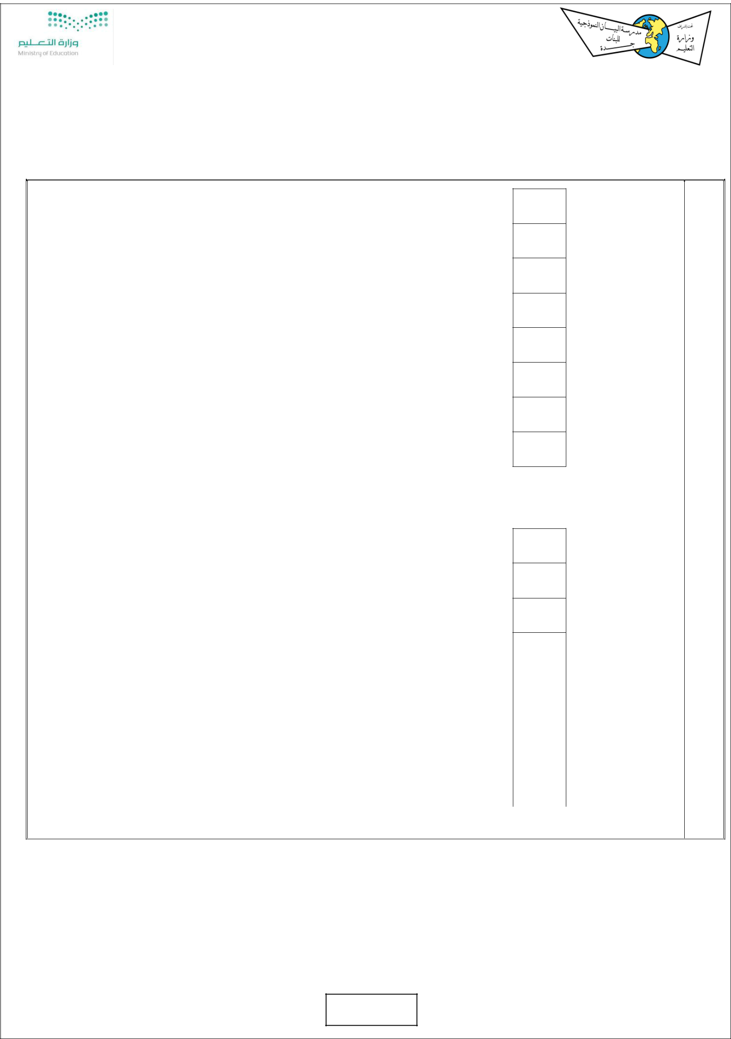
نموذج )1(

أسئلة شاملة لمادة الرياضيات الذهنية للصف الخامس الفصل األول1441 - 1440هـ

س/1 في الفقرات من )1( إلى )10( اختاري الجواب الصحيح من بين اإلجابات الموضحة أمامك بعد أن تجري العملية الحسابية على العداد:

32

46

80

53
₁ 72

50

81

94

 | )أ( 508 | )ب( 179 | )جـ( 693 | )د( 519

84

19

-80

36

2
2 |  | 57
 |  | -60
 |  | 71
 |  | 24
 | )أ( 252 |  |  | )ب( 151 | )جـ( 398 | )د( 199

ن م / م م (01-1430100 7) 04 /

1 من 6
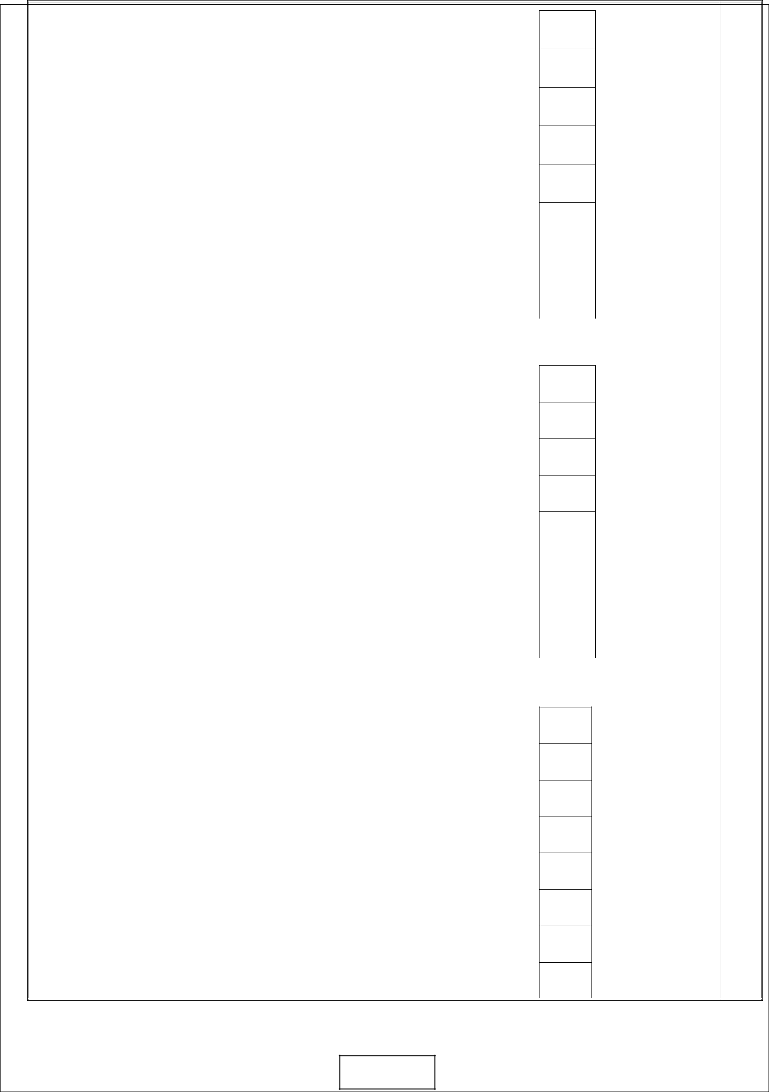
14

56

79

30
³ 15

 |  | 82
 |  | 20
 |  | 64
 | )أ( 854 |  |  | )ب( 963 | )جـ( 918 | )د( 360

35

16

-28

96

4 |  | -10
 |  | 30
 |  | 29
 |  | 75
 | )أ(243 |  |  | )ب(433 | )جـ(398 | )د(179

81

90

57

26
5

34

30

41

54

2 من 6
 |  | )أ( 693 |  |  | )ب( 593 | )جـ( 449 | )د( 413
 |  |  | 74
 |  |  | 29
 |  |  | 98
 |  |  | 31
 | 6
 | 6 |  | 40
 |  |  | 52
 |  |  | 78
 |  |  | 50
 |  | )أ(452 |  |  | )ب480 | )جـ(406 | )د485
 |  |  | 15
 |  |  | 24
 |  |  | 63
 |  |  | -45
 | 7 |  | 39
 |  |  | 18
 |  |  | -70
 |  |  | 62
 |  | )أ(155 |  |  | )ب(106 | )جـ(395 | )د( 390

3 من 6

 |  | 70
 |  | 49
 |  | 68
 |  | 37
8 |  | 16
 |  | 25
 |  | 94
 |  | 80
 | )أ984 |  |  | )ب(439 | )جـ973 | )د( 490


90

98

80

76

9 54

 |  | 33
 |  | 12
 |  | 47
 | )أ( 490 |  |  | )ب978 | )جـ( 904 | )د( 874

4 من 6


90

37

38

52

01 -17

 |  | 46
 |  | -41
 |  | 54
 | )أ(952 |  |  | )ب( 582 | )جـ( 259 | )د(542

س/2 في الفقرات من )1( الى ) ) 5 صلي كل فقرة من العمود األول ما يناسبها من العمود الثاني بعد أن تحليها تخيالً :


العمود األول

( 32 أ(

18 )ب(
83 )جـ(

28 )د (
46 )هـ(

15 )و (

25 )ز (
35 )ح (

65 )ط (
31 )ي (

العمود الثاني

(1) 3+2+4+8+1=

(2(9+3+4+5+8-1= (3( 9 +6+4+5+ 5-4=

(4)3+7+8+2+1+5+6= )5) 9-1+7+4+5-2+8=

5 من 6

س/3في الفقرات من))1 إلى )5( حلي العمليات الحسابية بالتخيل وضعي اإلشارة )صح( للناتج الصحيح واإلشارة )خطأ( للناتج الخاطئ، والنصوص
والعمليات كالتالي:

) | 1- 6+4+5+1-2= 14 )
( | ) | 2- 24+1+4+5+6= 50
( | 3-61+4+6+1+5-2=75 (
( | ) | 4- 8+6+1+6+3=24
99 ( ) |  | 5- 9+2+4+5+7+8- 9=

تمنياتي لك بالتوفيق والنجاح

معلمات المادة / شيخة العمودي، سارة بامحرز ، فاطمة شربط

ن م / م م (01-1430100 7) 04 /

6 من 6


أجيبي عن األسئلة التالية:
س:1 بالعداد قومي باإلجابة عن مايلي:
7 | 43 | 55 | 65
50 | 5 | 4 | 2
-5 | 6 | 6 | 4
4 | 9 | -5 | 6
8 | 8 | 22 | 7
-3 | 21 | -3 | 1

س:2 بالتخيل حلي مايلي :
7 |  |  | 2 |  |  | 1 |  |  | 4 |  |  | 2 |  |  | 6
 | 4 |  |  | 4 |  |  | 2 |  |  | 2 |  |  | 1 |  |  | 4
2 |  |  | 1 |  |  | 2 |  |  | 5 |  |  | 1 |  |  | 1
 | 5 |  |  | 4 |  |  | 5 |  |  | -2 |  |  | 4 |  |  | 4
1 |  |  | 9 |  |  | 9 |  |  | 3 |  |  | 8 |  |  | -6


نموذج جمع BIG FRIEND

س:1حلي المسائل التالية مستعينة بقاعدة الجمع باستخدام البج فرند:

8 | 7 | 2 | 6 | 4 | 5 | 3
3 | 3 | 2 | 2 | 6 | 5 | 6
2 | 6 | 5 | 8 | 6 | 9 | 2
1 | 4 | 9 | 5 | 2 | 2 | 5

5 | 7 | 8 | 9 | 7 | 2 | 4
5 | 2 | 2 | 9 | 2 | 2 | 5
4 | 9 | 3 | 9 | 8 | 8 | 9
9 | 1 | 7 | 9 | 2 | 5 | 2

21 | 88 | 77 | 61 | 32 | 20 | 31
8 | 2 | 3 | 7 | 2 | 9 | 9
1 | 1 | 5 | 3 | 8 | 1 | 7
2 | 8 | 5 | 1 | 1 | 8 | 3

5 | 7 | 35 | 8 | 1 | 67 | 42
15 | 5 | 5 | 3 | 2 | 2 | 2
6 | 2 | 8 | 11 | 7 | 8 | 8
2 | 6 | 4 | 20 | 56 | 2 | 7

51 | 24 | 9 | 7 | 8 | 33 | 23
9 | 6 | 5 | 3 | 9 | 5 | 7
7 | 6 | 6 | 23 | 2 | 7 | 9
2 | 5 | 9 | 7 | 20 | 9 | 1

معلمات المادة / شيخة العمودي ، فاطمة شربط ، سارة بامحرز

)4( نموذج طرح BIG FREND

س:1حلي المسائل التالية مستعينة بقاعدتي الجمع و الطرح باستخدام البج فرند:

8 | 7 | 2 | 6 | 4 | 5 | 3
3 | 3 | 2 | 2 | 6 | 5 | 6
2 | 6 | 5 | 8 | 6 | 9 | 2
1 | 4 | 9 | 5 | 2 | 2 | 5
-9 | -9 | -9 | -9 | -9 | -9 | -9
5 | 7 | 8 | 9 | 7 | 2 | 4
5 | 2 | 2 | 9 | 2 | 2 | 5
4 | 9 | 3 | 9 | 8 | 8 | 9
9 | 1 | 7 | 9 | 2 | 5 | 2
-8 | -8 | -8 | -8 | -8 | -8 | -8
21 | 88 | 77 | 61 | 32 | 20 | 31
8 | 2 | 3 | 7 | 2 | 9 | 9
1 | 1 | 5 | 3 | 8 | 1 | 7
2 | 8 | 5 | 1 | 1 | 8 | 3
-7 | -7 | -7 | -7 | -7 | -7 | -7
5 | 7 | 35 | 8 | 1 | 67 | 42
15 | 5 | 5 | 3 | 2 | 2 | 2
6 | 2 | 8 | 11 | 7 | 8 | 8
2 | 6 | 4 | 20 | 56 | 2 | 7
-6 | -6 | -6 | -6 | -6 | -6 | -6
51 | 24 | 9 | 7 | 8 | 33 | 23
9 | 6 | 5 | 3 | 9 | 5 | 7
7 | 6 | 6 | 23 | 2 | 7 | 9
2 | 5 | 9 | 7 | 20 | 9 | 1
-5 | -5 | -5 | -5 | -5 | -5 | -5

معلمات المادة / شيخة العمودي ، فاطمة شربط ، سارة بامحرز


)5( نموذج جمع SMALL FRIEND

س:1حلي المسائل التالية مستعينة بقاعدة الجمع باستخدام السمول فرند وكذلك قاعدتي البج فرند:

6 | 3 | 5 | 4 | 1 | 2 | 3
3 | 3 | 5 | 4 | 1 | 2 | 3
2 | 3 | 2 | -2 | 1 | 2 | 3
3 | 3 | 3 | 3 | 1 | 2 | -2
2 | 3 | 3 | -1 | 1 | 1 | 2
5 | 7 | 8 | 9 | 7 | 2 | 4
5 | 2 | 2 | 9 | 2 | 2 | 5
4 | 1 | 2 | 2 | 5 | 4 | 2
4 | 3 | 2 | 2 | 3 | 7 | 2
1 | 3 | 2 | 2 | 2 | 1 | 2
21 | 88 | 77 | 61 | 32 | 20 | 31
8 | 2 | 3 | 7 | 2 | 9 | 9
2 | 3 | 4 | 2 | 4 | 2 | 3
3 | 2 | 4 | 3 | 2 | 4 | 3
2 | 1 | 1 | 1 | 1 | 1 | 2
5 | 7 | 35 | 8 | 1 | 67 | 42
15 | 5 | 5 | 3 | 2 | 2 | 2
6 | 2 | 8 | 11 | 7 | 8 | 8
3 | 2 | 2 | 4 | 2 | 3 | 2
3 | 2 | 3 | 4 | 2 | 3 | 2
51 | 24 | 9 | 7 | 8 | 33 | 23
9 | 6 | 5 | 3 | 9 | 5 | 7
7 | 6 | 6 | 23 | 2 | 7 | 9
4 | 2 | 6 | 3 | 2 | 2 | 4
4 | 2 | 2 | 3 | 3 | 2 | 4

معلمات المادة / شيخة العمودي ، فاطمة شربط ، سارة بامحرز


)6( نموذج
طرح SMALL FRIEND

س:1حلي المسائل التالية مستعينة بقاعدة الجمع والطرح باستخدام Small Friend وكذلك قاعدتي :Big Friend

6 | 3 | 5 | 4 | 1 | 2 | 1
3 | 3 | 5 | 4 | 1 | 2 | 2
-2 | 3 | 2 | -4 | 2 | 2 | 3
-3 | -3 | 3 | 3 | 1 | -2 | -2
1 | -3 | -3 | -1 | -1 | 1 | 2
5 | 7 | 8 | 9 | 7 | 2 | 4
5 | 2 | 2 | 9 | 2 | 2 | 2
4 | 1 | 3 | -2 | 5 | 2 | -4
4 | 5 | 2 | -2 | 3 | -3 | 2
-3 | -3 | -2 | 2 | -3 | 1 | 2
21 | 88 | 77 | 61 | 32 | 20 | 31
8 | 2 | 3 | 4 | 2 | 9 | 9
2 | 3 | 4 | -2 | 2 | 2 | 3
4 | 2 | 2 | 3 | -3 | 4 | 3
-2 | -1 | -3 | 1 | 1 | -1 | -2
5 | 7 | 35 | 8 | 1 | 67 | 42
15 | 5 | 5 | 3 | 2 | 2 | 3
6 | 2 | 3 | 11 | 5 | 6 | -4
-3 | 3 | 2 | 4 | -4 | -3 | 2
3 | -2 | -3 | -4 | 2 | 3 | 2
51 | 24 | 9 | 7 | 8 | 33 | 23
9 | 6 | 5 | 3 | 9 | 5 | 3
7 | 6 | 6 | 23 | -2 | -4 | -1
-2 | -2 | 6 | 3 | -2 | 2 | 4
-4 | 2 | -2 | -3 | 3 | 2 | 4

معلمات المادة / شيخة العمودي ، فاطمة شربط ، سارة بامحرز


)7( نموذج جمع بالمركبات

س:1 حلي المسائل التالية مستعينة بقاعدات الجمع والطرح باستخدام

big friend , small friend والجمع بالمركبات:

8 | 7 | 2 | 6 | 4 | 5 | 3
2 | 3 | 2 | 2 | 6 | 5 | 6
5 | 5 | 5 | 8 | 5 | 5 | 1
9 | 9 | 6 | 8 | 9 | 9 | 5
-3 | 1 | 9 | -4 | -2 | 4 | 9
21 | 88 | 75 | 61 | 32 | 20 | 31
8 | 2 | 8 | 4 | 3 | 5 | 4
1 | 5 | 5 | 8 | 8 | 9 | 9
5 | 8 | 5 | 1 | 1 | 8 | -3
8 | -3 | 7 | 5 | 7 | -7 | 5
5 | 7 | 35 | 8 | 1 | 67 | 42
17 | 5 | 7 | 6 | 4 | 7 | 2
6 | 2 | 8 | 11 | 7 | 8 | 7
2 | 1 | 4 | 20 | 56 | 2 | 2
-6 | 6 | 6 | 6 | -6 | 6 | -4
55 | 24 | 9 | 7 | 5 | 30 | 23
9 | 6 | 5 | 3 | 9 | 5 | 2
7 | 6 | 6 | 23 | 2 | 7 | 9
2 | 5 | 9 | 3 | 20 | 9 | 1
5 | -5 | -5 | -5 | -5 | -5 | -5

معلمات المادة / شيخة العمودي , فاطمة شربط , سارة بامحرز


)8( نموذج طرح بالمركبات

س:1 حلي المسائل التالية مستعينة بقاعدات الجمع و الطرح باستخدام

big friend ,small friend والمركبات:

8 | 7 | 6 | 6 | 4 | 5 | 3
2 | 3 | 8 | 2 | 6 | 9 | 6
5 | 5 | -8 | 8 | 5 | -9 | 6
9 | 9 | 2 | 8 | 9 | 23 | 9
-9 | -9 | 3 | -9 | -9 | 1 | -9
21 | 88 | 75 | 61 | 32 | 20 | 31
8 | 2 | 8 | 4 | 3 | 5 | 4
1 | 5 | 5 | 8 | 8 | 9 | 9
5 | 8 | -8 | -8 | -8 | -8 | -9
8 | -8 | 7 | 5 | 7 | 7 | 5
5 | 7 | 35 | 8 | 1 | 65 | 42
17 | 5 | 7 | 6 | 4 | 7 | 5
6 | 2 | 8 | 11 | 7 | -7 | 7
2 | 1 | 4 | 20 | 50 | 2 | -8
-6 | 6 | 6 | -6 | -7 | 6 | 2
55 | 24 | 9 | 7 | 5 | 30 | 23
9 | 6 | 5 | 3 | 9 | 5 | 2
-7 | 6 | 6 | 23 | -9 | 7 | 9
2 | 5 | -9 | 3 | 20 | 9 | -8
5 | -5 | -5 | -5 | -5 | -5 | -5

معلمات المادة / شيخة العمودي , فاطمة شربط , سارة بامحرز

نموذج )9(
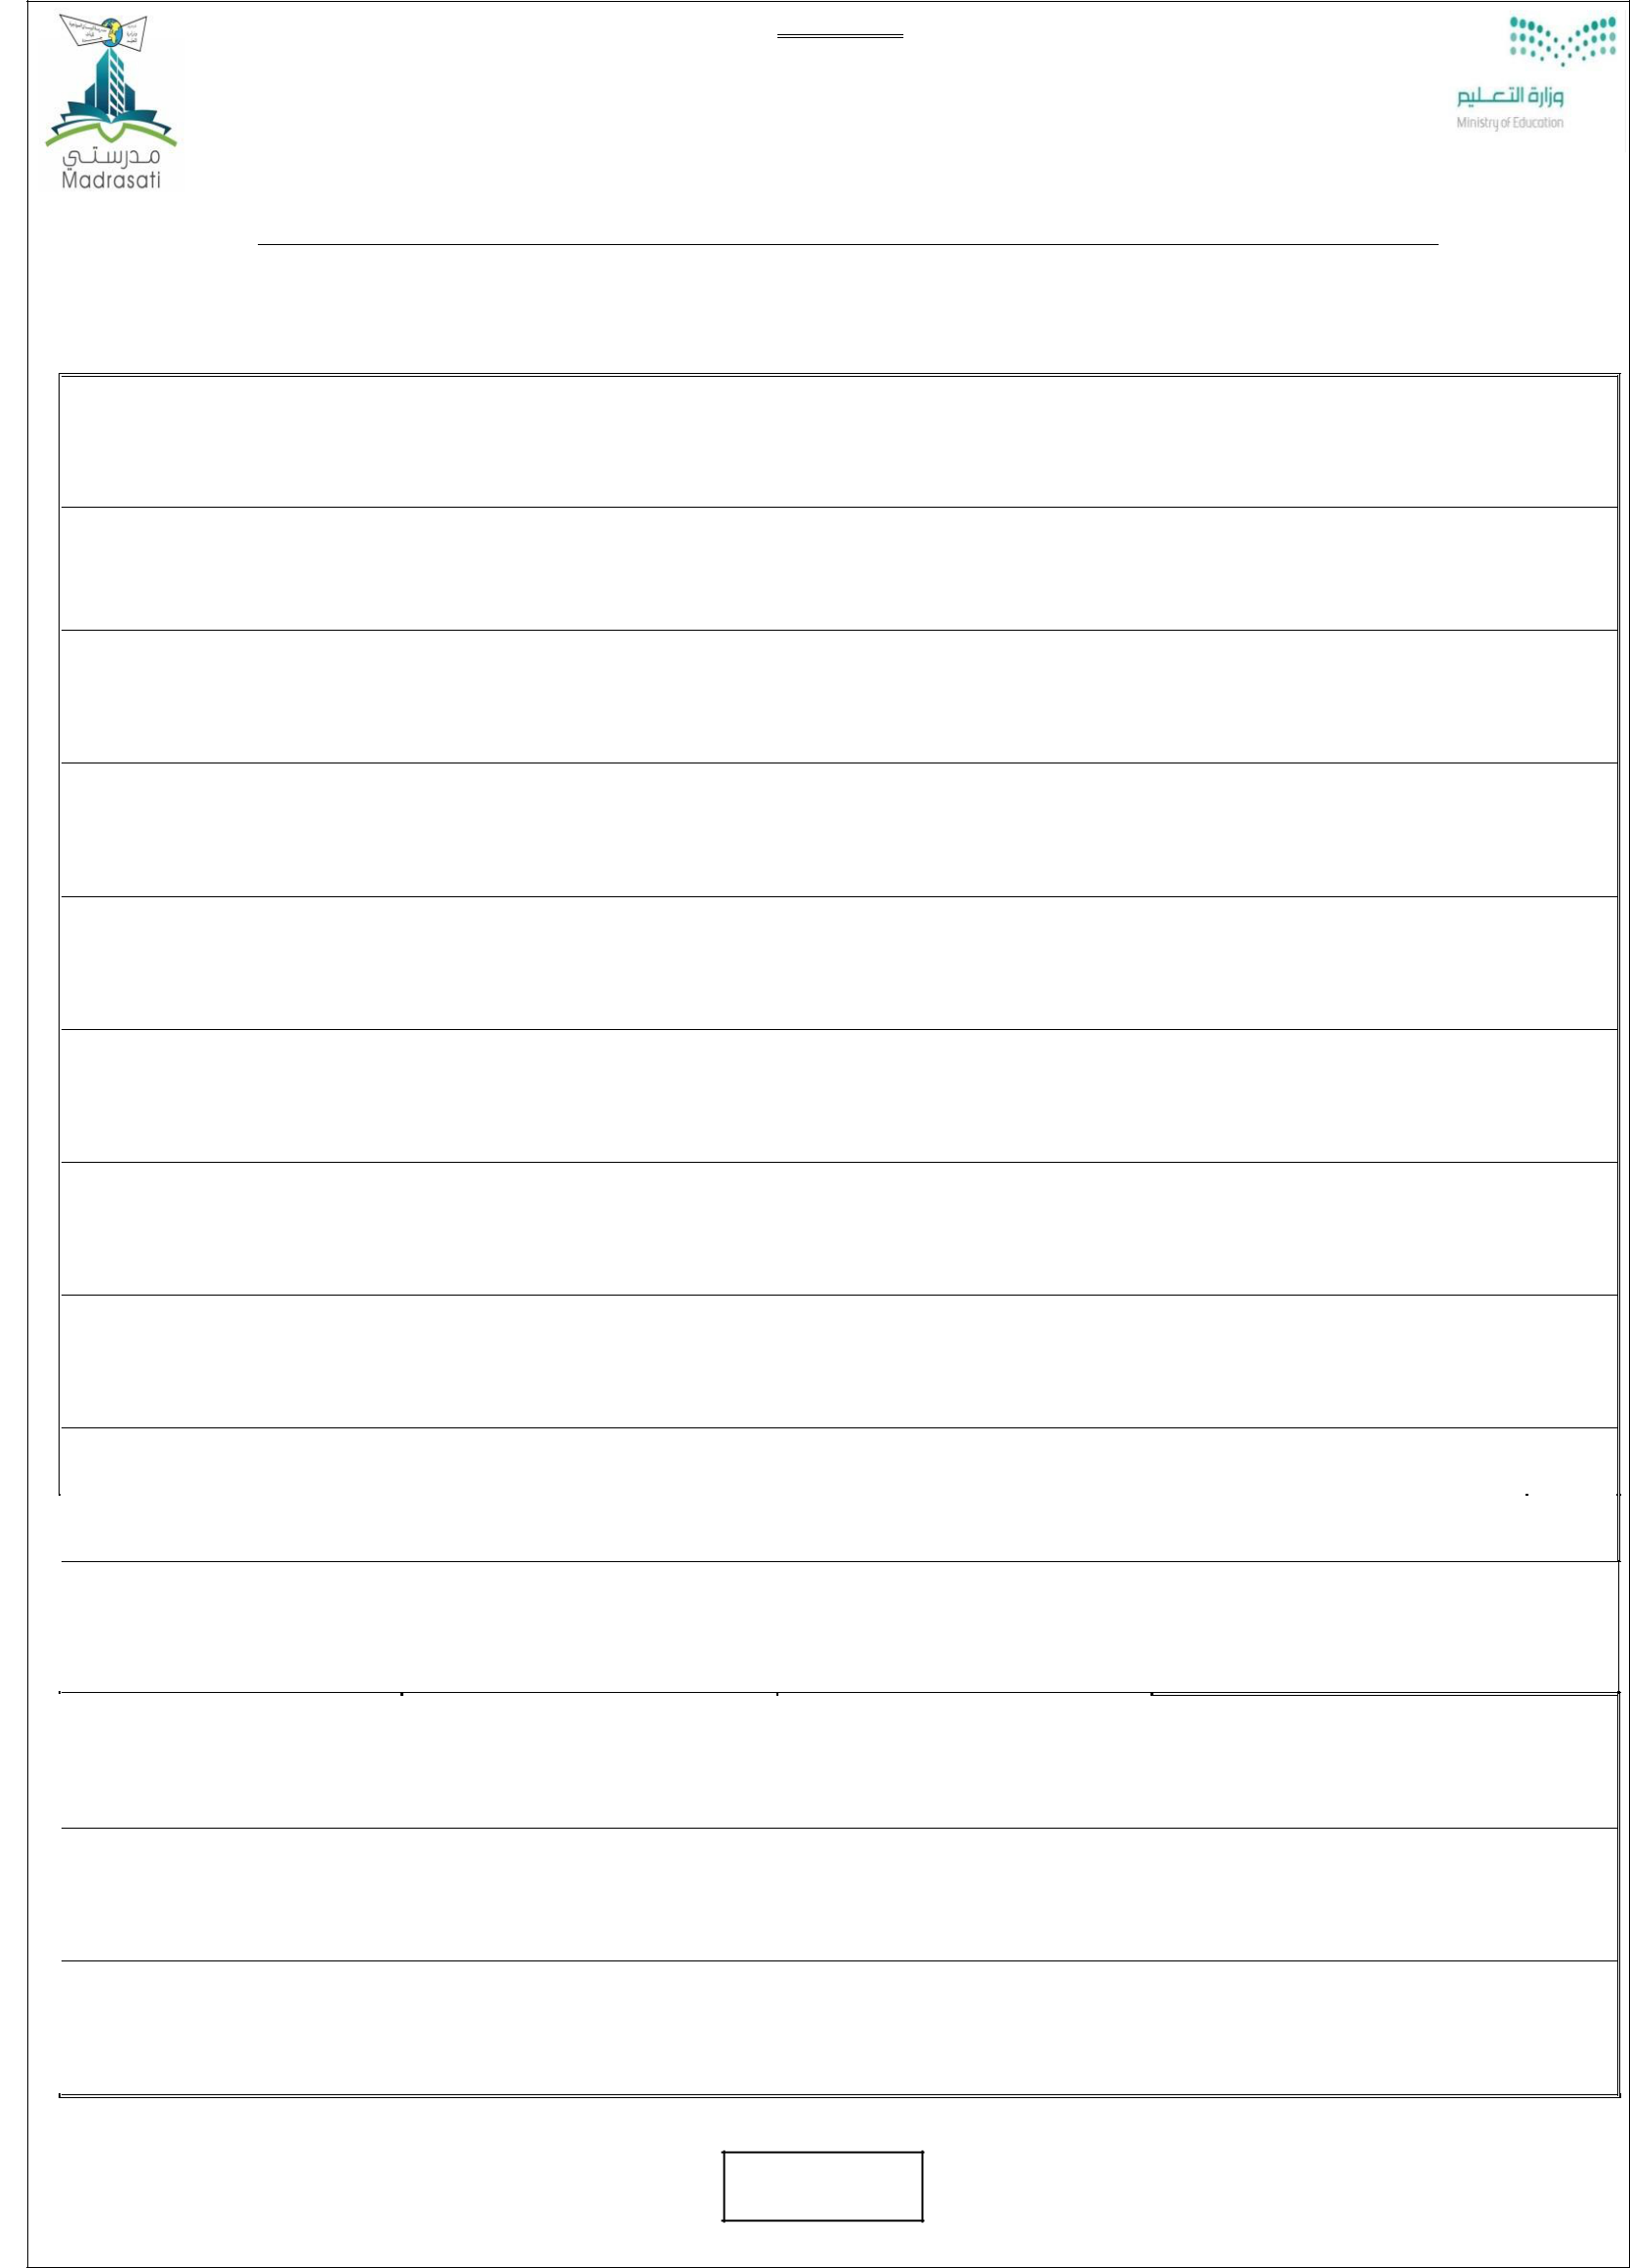

) ضرب عدد من رقمين بعدد من رقم واحد ، ضرب عدد من ثالث أرقام بعدد من رقم واحد ،ضرب عدد من رقمين بعدد من رقمين (

ـــــــــــــــــــــــــــــــــــــــــــــــــــــــــــــــــــــــــــــــــــــــــــــــــــــــــــــــــــــــــــــــــــــــــــــــــــــــــــــــــــــــــــــــــــــــــــــــــــــــــ س/1 في الفقرات من )1( إلى )13( اختاري أمام كل فقرة اإلجابة التي تمثل البديل الصحيح :

1

2

3

4

5

6

7

8

9

10

11

12

13

ناتج عملية الضرب |  | 12 × 4=
)أ(48 |  |  |  | )ب)99 | )جـ(12 | )د(21
ناتج عملية الضرب |  | 34× 2=
)أ(55 |  |  |  | )ب(68 | )جـ(99 | )د(23
ناتج عملية الضرب |  | = | 21 × 3
)أ(43 |  |  |  | )ب(90 | )جـ(63 | )د(77
ناتج عملية | الضرب | 11 ×9 =
)أ(99 |  |  |  | )ب(78 | )جـ(34 | )د(12
ناتج عملية | الضرب | 32 ×3=
)أ(33 |  |  |  | )ب(54 | )جـ(70 | )د(96
ناتج عملية الضرب |  | = | 21 × 8
)أ(345 |  |  |  | )ب(987 | )جـ(789 | )د(168
ناتج عملية الضرب |  | 31 ×7=
)أ(217 |  |  |  | )ب(333 | )جـ(978 | )د(678
ناتج عملية الضرب |  | 32 ×3=
)أ(33 |  |  |  | )ب(54 | )جـ(70 | )د(96
ناتج عملية الضرب |  | = | 43 × 3
)أ(345 |  |  |  | )ب(987 | )جـ(789 | )د(129
ناتج عملية | الضرب | 74 ×2 =
)أ(148 |  |  |  | )ب(333 | )جـ(978 | )د(678
ناتج عملية | الضرب | = | 53 × 3
)أ(678 |  |  |  | )ب(999 | )جـ(159 | )د(797
ناتج عملية | الضرب | 31 × 7 =
)أ(778 |  |  |  | )ب(217 | )جـ(959 | )د(197
ناتج عملية | الضرب | 70 × 5 =
)أ(878 |  |  |  | )ب(339 | )جـ(159 | )د( 350

1 من 2

س/2في الفقرات من) )1 إلى ) 5( حلي العمليات الحسابية بالعداد وضعي اإلشارة )صح( للناتج الصحيح واإلشارة )خطأ( للناتج الخاطئ، والنصوص
والعمليات كالتالي:

) | = 4,768 ) | × 6 |  | 825 | 1-
) | = 1,748 ) |  | 2- 437 × 4
) | = 3,815 ) |  | 3- 763 ×5
) | = 2,222 ) | × 7 |  | 877 | 4-
) | = 6,034 ) | × 6 |  | 825 | 5-

س/3 قومي بحل المسائل التالية باستخدام العداد :

5) 11 ×17= |  | 1) 11 ×76=

6) 16 ×18=
6) 16 ×18= |  | 2) 11 ×85=

2) 15 ×18=

3) 11 ×57=

2) 19 ×19= | 4) 11 ×92=

معلمات المادة / شيخة العمودي ، فاطمة شربط ، سارة بامحرز

2 من 2

نموذج )10(


س/1 بالعداد قومي باإلجابة عن مايلي:
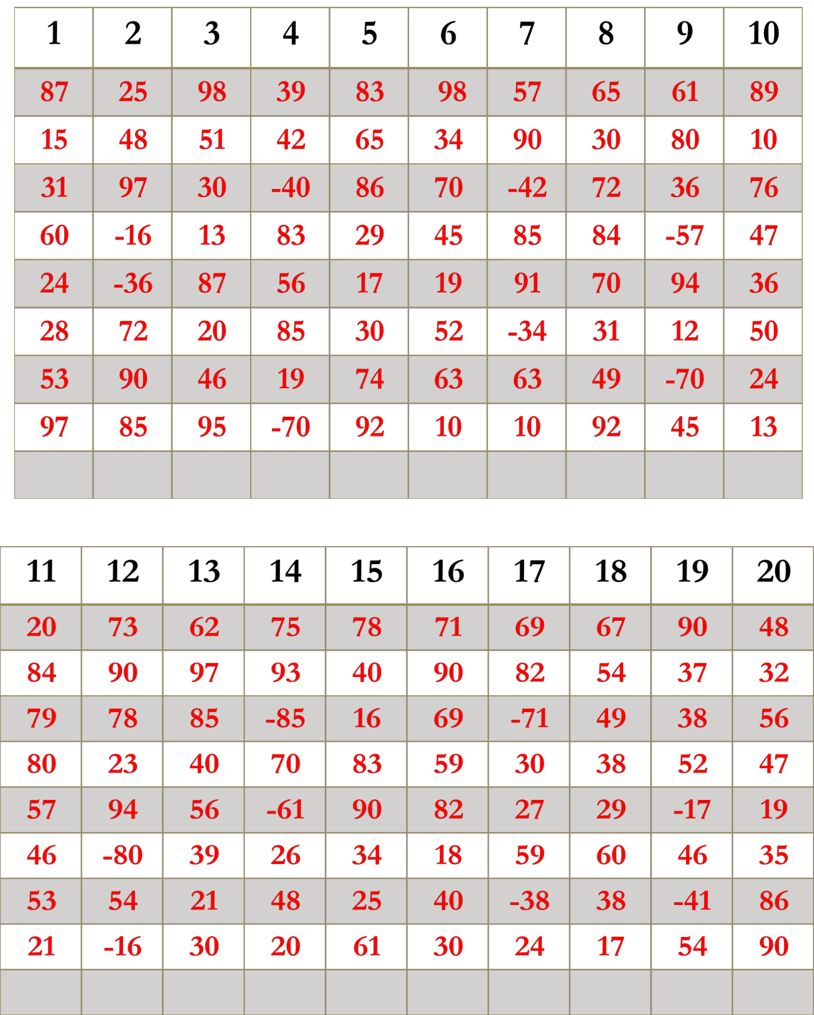

معلمات المادة / شيخة العمودي ، فاطمة شربط ، سارة بامحرز

نموذج )11(
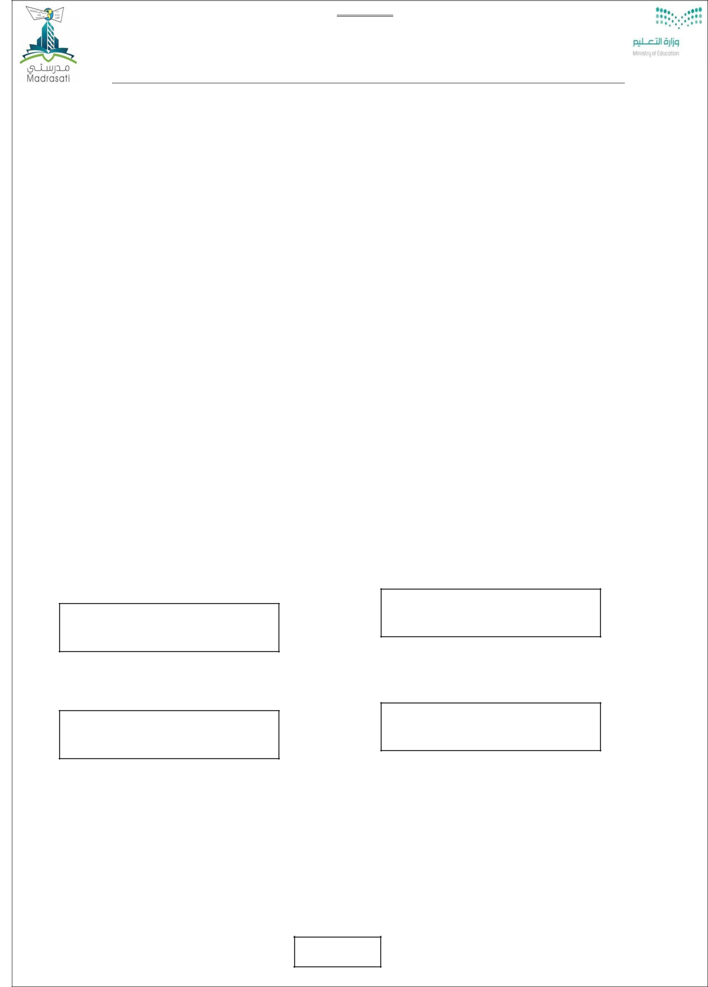

) التكعيب والتربيع(

ـــــــــــــــــــــــــــــــــــــــــــــــــــــــــــــــــــــــــــــــــــــــــــــــــــــــــــــــــــــــــــــــــــــــــــــــــــــــــــــــــــــــــــــــــــــــــــــــــــــــــ

س/2 أوجدي مربع األعداد التالية :
1- 2 ) 2) =
2-2 ) 4 ) =
3-2 ) 5) =
4-2 ) 7) =
= 5-2 ) 9)
= 6-2 ) 6)
= 7-2 ) 3)
8-2 ) 8) =

س/3 قومي بحل مسائل التربيع التالية :

5)2(92)= |  | 1) 2)83)=

6)2(92)=
6)2(92)= |  | 2)2(24)=

7)2(55)=
3)2(33)=

8)2(41)= | 4)2(80)=

1 من 2
س/3 قومي بحل مسائل التكعيب التالية :

5) 3)41)=
5) 3)41)= |  | 1) 3)25)=

6) 3)30)=
6) 3)30)= |  | 2) 3)26)=

7) 3)61)= |  | 3) 3)51)=

8) 3)43)=

4) 3)36)=

معلمات المادة / شيخة العمودي ، فاطمة شربط ، سارة بامحرز

2 من 2

